1.

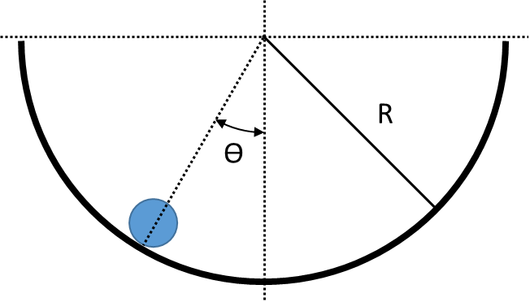

Un cilindro se coloca sobre la superficie interior de una cañería cilíndrica con radio R mayor al radio del cilindro. El cilindro se suelta desde el reposo a un ángulo ϴ con la vertical y rueda sin resbalar. Realizar el diagrama de cuerpo libre del cilindro en la posición inicial.

R.:

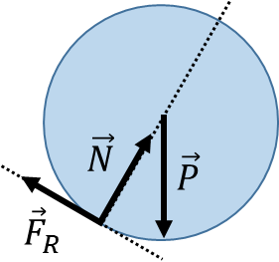

2. Indicar qué magnitudes se conservan para el siguiente sistema:

Un proyectil que se dispara oblicuamente desde tierra y explota en tres fragmentos al llegar a la altura máxima.

R.:

Recordemos los tres teoremas de conservación:







Hay entonces que dividir la situación en tres partes: antes, durante y después de la explosión

Antes:

Hay una fuerza exterior neta, el peso; por lo tanto la cantidad de movimiento no se conserva. Dicha fuerza produce un torque neto respecto del origen de coordenadas, por lo que el momento cinético tampoco se conserva. Pero esa fuerza es conservativa: la energía mecánica se conserva.

Durante:

Sigue actuando el peso, que es una fuerza externa, pero hacemos la siguiente hipótesis: la explosión **dura un tiempo muy corto**, de forma tal que el impulso y el torque del peso durante ese instante pueden despreciarse. Por lo tanto, la cantidad de movimiento y el momento cinético antes de la explosión son iguales a los de un instante después de la explosión. Por el contrario, la energía mecánica aumenta, lo que generalmente ocurre en un choque explosivo.

Después:

Para cada uno de los tres fragmentos, es igual que “antes”.

3.

El cilindro de la figura (rígido y homogéneo) se desplaza sobre una superficie horizontal.



La velocidad del centro de masa es de . El radio del disco es de 20 cm. Hallar la velocidad del disco en el punto de contacto con el piso e indicar si el cilindro rueda sin deslizar, si desliza trasladando más que lo que rota o si desliza rotando más que lo que traslada:

a. Si en el punto superior del disco la velocidad es .

b. Si en el punto superior del disco la velocidad es .

c. En el punto superior del disco la velocidad es .

R.:

Usamos la expresión para la cinemática del cuerpo rígido:



Donde es el vector que va desde el CM hasta A.

Primero calculamos la velocidad angular, y después la velocidad del punto de contacto.

En todos los casos, eligiendo el eje X hacia la derecha y el eje Y positivo hacia abajo, queda el sentido de giro positivo en el sentido horario. Entonces:

 

a. Se obtiene 

Para calcular la velocidad del punto de contacto, ahora es 

Y se obtiene V = 0.

Entonces, en cuerpo rueda sin deslizar.

b. Se obtiene  y V = -6m/s.

Entonces el cuerpo desliza, de forma tal que rota más que lo que traslada (porque la velocidad en el punto de contacto apunta hacia la izquierda).

c. Se obtiene  y V = 1m/s.

Entonces el cuerpo desliza y traslada más que lo que rota.